今日动态
2023.12.13
- 早晨入园
今天早晨，应到30人，实到19人，最近班级里在家休息的小朋友比较多，来园的小朋友如果咳嗽比较严重的，也请在家好好休息，避免在园交叉感染。
- 区域游戏
喝完牛奶后，小朋友自主开展区域游戏。
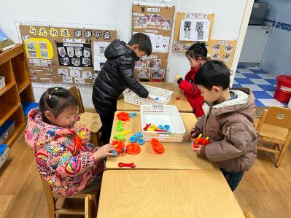 | 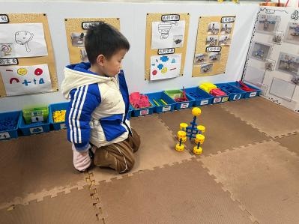 | 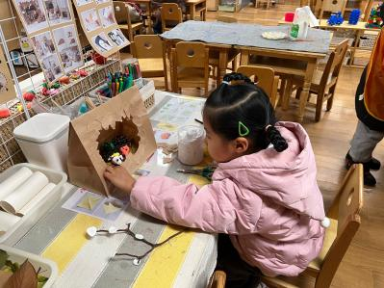
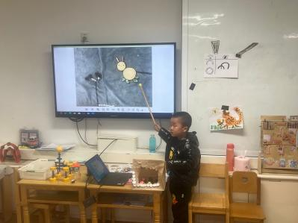 | 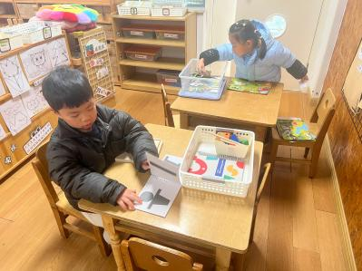 | 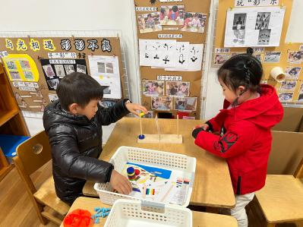
三、集体活动
今天的集体活动是科学《动物找家》。
本次活动旨在让幼儿了解动物的生活习性的基础上分清它们的居住地：水、陆、空。其中大多是孩子常见的动物，也有少数是一些两栖动物：青蛙，意在通过此来引发争论，帮助幼儿理解动物的居住地并不是绝对的。
四、户外活动
今天的户外活动是滑滑梯。
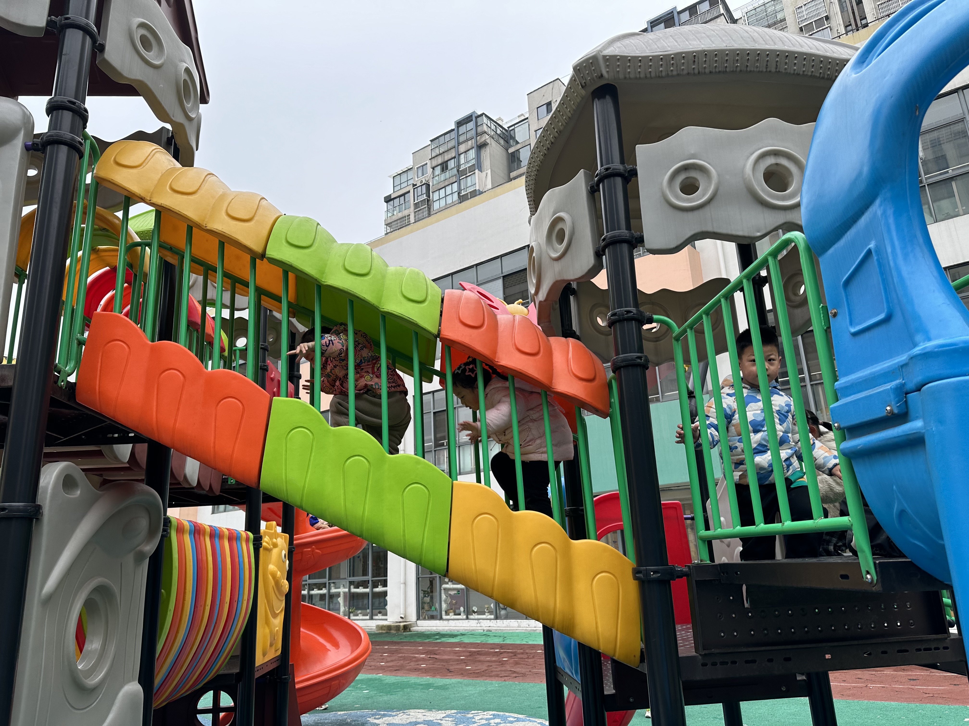 | 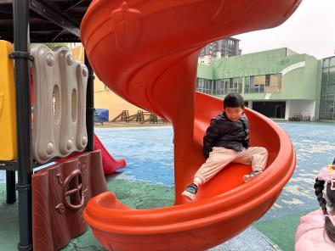 | 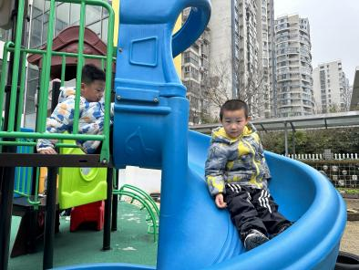
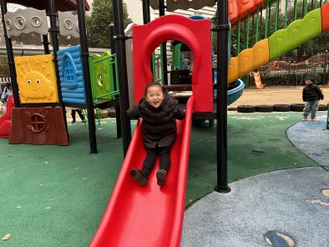 | 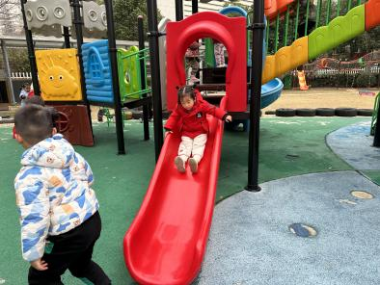 | 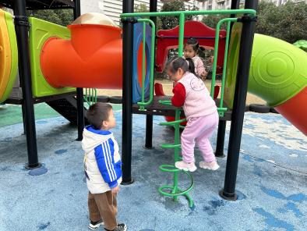
五、温馨提示
1.今天延时班折了热带鱼，这是孩子们第一次折双三角形，孩子们还不太会折，请小朋友回家再自己练习折哦。

